حل الموضوع الثالث عشر

الجزء الثاني
المعطيات :
- المسافة بين الجزائر و البادية : d = 600 km
- سرعة تحرك مصطفى : V_{m} = 75 km/h
- سرعة تحرك عـــــــلي : V_{a} = 60 km/h
- x بالساعات هو الوقت المستغرق بدءا من الساعة السادسة صباحا حيث x = 0 (في السادسة)
- بعد ساعة واحدة x = 1 يكون d_{m} = 75 km و d_{a} = 540 km

1- بعد مصطفى عن العاصمة لما x = 5 و x = 8
نعلم أن : 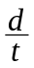 V =
* 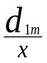 V_{m} = و منه 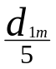 75 = أي d_{1m} = 375 km
* 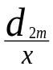 V_{m} = و منه 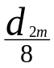 75 = أي d_{2m} = 600 km
طريقة أخرى :

بما أن سرعة مصطفى ثابتة و هي أنه يقطع مسافة 75 km في 1 ساعة
إذن خلال 5 ساعات سوف يقطع مصطفى مسافة : 5 x 75 = 375 km
و خلال 8 ساعات سوف يقطع مصطفى مسافة : 8 x 75 = 600 km
إذن: عندما يكون x = 5 يكون بعد مصطفى عن العاصمة هو : 375 km
عندما يكون x = 8 يكون بعد مصطفى عن العاصمة هو : 600 km

2- بعد علي عن العاصمة لما x = 5 و x = 8
نجد بعد علي عن مكان انطلاقه (البادية) لما x = 5 و x = 8

بما أن سرعة علي ثابتة و هي أنه يقطع مسافة 75 km في 1 ساعة
إذن خلال 5 ساعات سوف يقطع علي مسافة : 5 x 60 = 300 km
و خلال 8 ساعات سوف يقطع علي مسافة : 8 x 60 = 480 km
إذن: عندما يكون x = 5 يكون بعد مصطفى عن العاصمة هو : 600 – 300 = 300 km
عندما يكون x = 8 يكون بعد مصطفى عن العاصمة هو : 600 – 480 = 120 km

3- أ) التعبير بدلالة x عن المسافة التي تفصل مصطفى عن العاصمة .
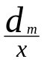 V_{m} = و منه d_{m} = V_{m} . x و منه d_{m} = 75 . x
ب) التعبير بدلالة x عن المسافة التي تفصل علي عن العاصمة .
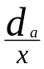 V_{a} = و منه d_{a} = V_{a} . x و منه d_{a} = 600 – 60 . x

4- لدينا الدالتان 75 x F : x و 600 - 60 x G : x

إذن :
8 | 5 | 1 | 0 | x |  | 8 | 5 | 1 | 0 | x
600 | 375 | 75 | 0 | f(x) |  | 120 | 300 | 540 | 600 | g(x)

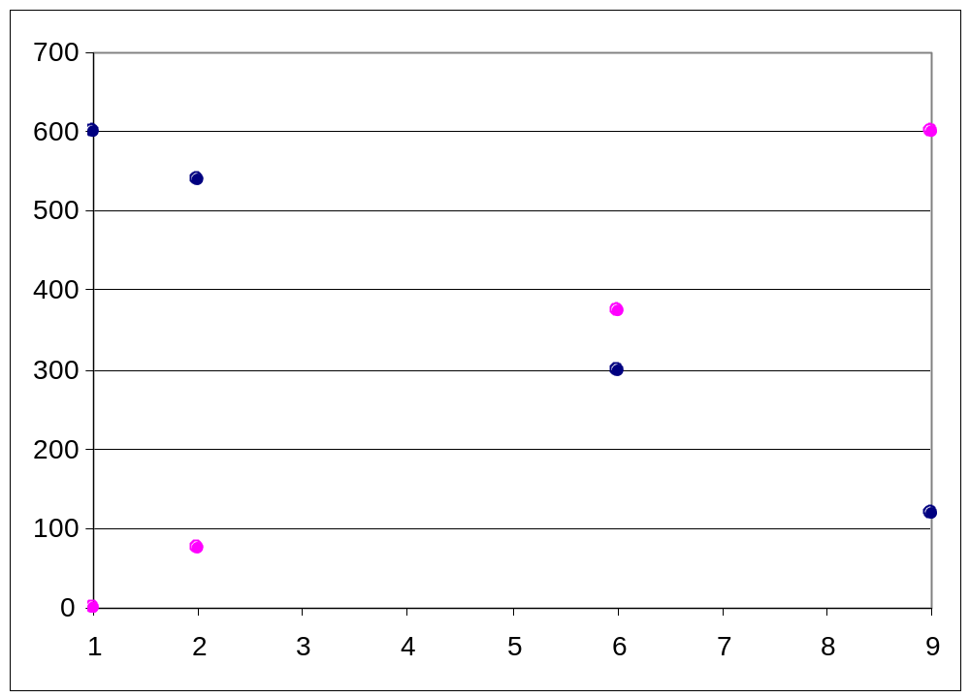
g(x)
0 1 2 3 4 5 6 7 8
f(x)

الحل الجبري : (1) y = 75 x
(2) y = 600 – 60x
نعوض (1) في (2)
75x = 600 – 60x
135x = 600
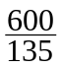 x =
x = 4.4
نعوض في y y = 75 . 4,4
= 330 km

